**Информация о школьном уполномоченном по защите прав ребенка**

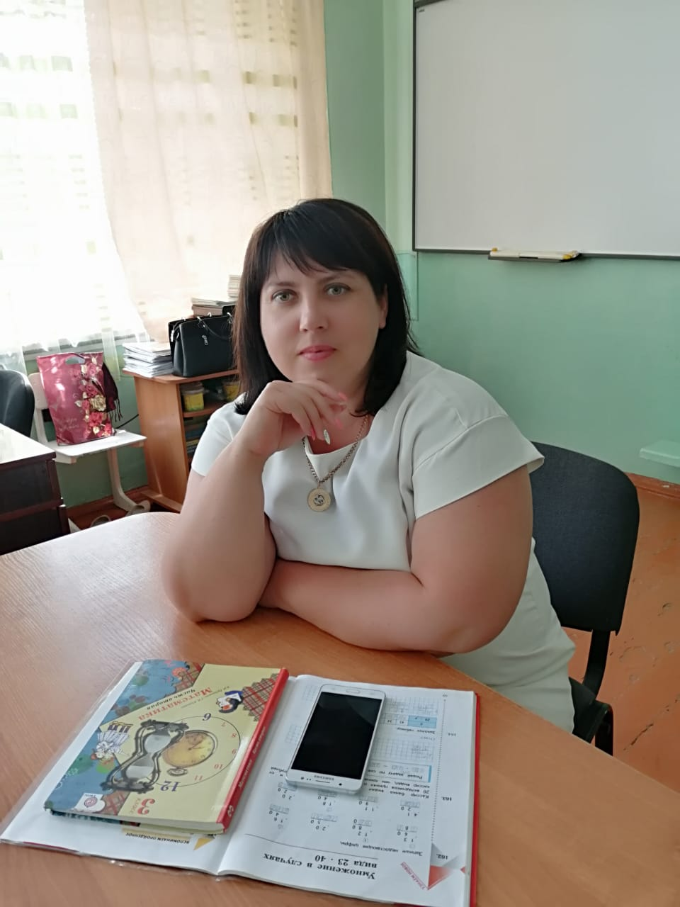

**Саломатина Анна Николаевна**